Activite 2 of 362

**Name : yazan majed | number : 439800448**

**Outpot:**

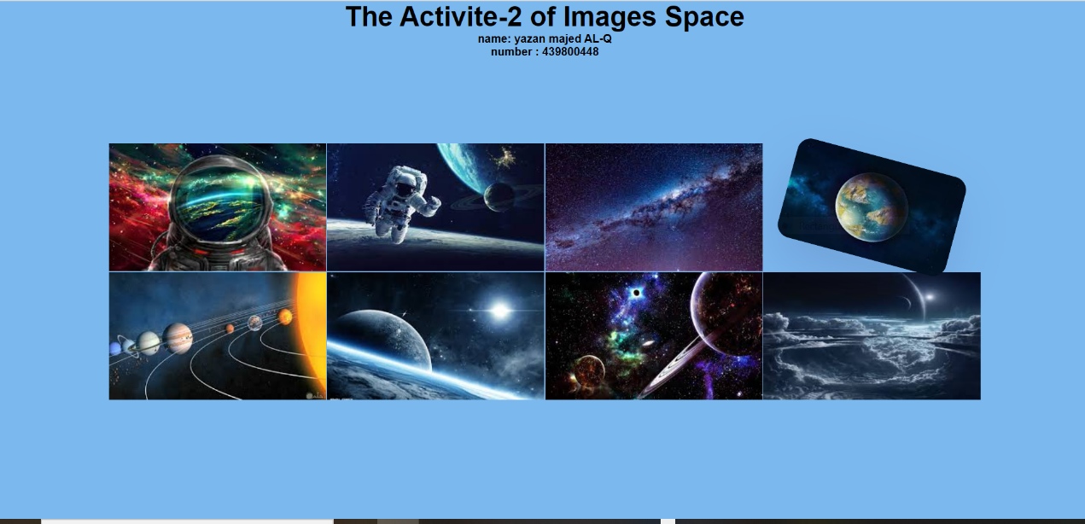

Design of JS :

صورة تحتوي على نص, مختلف

تم إنشاء الوصف تلقائياً

Open the picture : صورة تحتوي على نص, داخلي, زجاج

تم إنشاء الوصف تلقائياً

The button to close picture :



Code of open and close picture :

صورة تحتوي على نص

تم إنشاء الوصف تلقائياً

Codeof filed HTML صورة تحتوي على نص

تم إنشاء الوصف تلقائياً

صورة تحتوي على نص

تم إنشاء الوصف تلقائياً

Code of CSS :

صورة تحتوي على نص

تم إنشاء الوصف تلقائياً

صورة تحتوي على نص

تم إنشاء الوصف تلقائياً